Acabamos de ver la película de Hércules. ¡Menudo héroe! Joven, guapo, que sale airoso de mil aventuras, que tiene a las musas loquitas por él (e incluso creo que también le ha molao a alguna de esta clase... Siento no poder pasaros su teléfono, jeje).
Pero Zeus, su padre, le dijo que sólo podría subir al Olimpo si era un héroe de verdad, y nada de esto se las abrió. ¿Entonces, qué le hizo ser un verdadero héroe? Pues la grandeza de su corazón: ser capaz de morir para salvar a su amada. Y esto mismo fue lo que nos enseñó Jesús al 100%, que murió por salvar ¡a todo el mundo!; o lo mismo que cada día nos enseñan nuestros padres, que hacen todo lo que esté en sus manos para que podamos tener lo mejor, ¿no lo creéis?
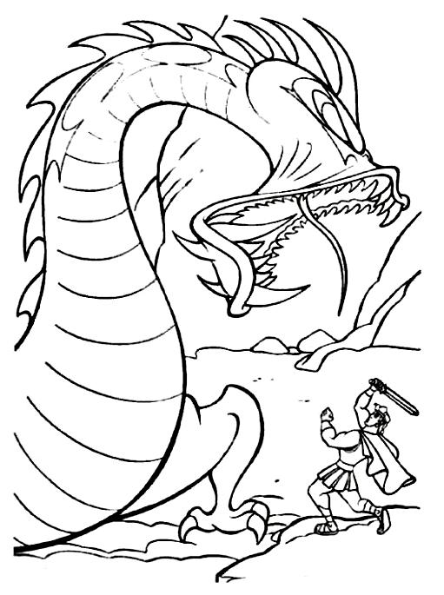
Dicho esto, ¡a colorear! Pero recuerda lo más importante: lo que hará de ti un verdadero héroe, o heroína, no será tu fuerza, hermosura, o lo que sea, SINO TU CORAZÓN.

